Môn học: IT007 – Hệ điều hành
Lớp: IT007.Q13
Họ tên: Đỗ Quang Duy MSSV: 24520367
Bài tập chương 6
- Deadlock là gì?
- Một tiến trình gọi là deadlock nếu nó đang đợi một sự kiện mà sẽ không bao giờ xảy ra.
  - Thông thường, có nhiều hơn một tiến trình bị liên quan trong một deadlock.
- Một tiến trình gọi là trì hoãn vô hạn định nếu nó bị trì hoãn một khoảng thời gian dài lặp đi lặp lại trong khi hệ thống đáp ứng cho những tiến trình khác.
- Các điều kiện cần để xảy ra deadlock?
- Loại trừ tương hỗ: ít nhất một tài nguyên được giữ theo nonsharable mode.
- Giữ và chờ cấp thêm tài nguyên: Một tiến trình đang giữ ít nhất một tài nguyên và đợi thêm tài nguyên do tiến trình khác giữ.
- Không trưng dụng: tài nguyên không thể bị lấy lại mà chỉ có thể được trả lại từ tiến trình đang giữ tài nguyên đó khi nó muốn.
- Chu trình đợi: tồn tại một tập (P0,…,Pn} các tiến trình đang đợi sao cho
P0 đợi một tài nguyên mà P1 giữ.
P1 đợi một tài nguyên mà P2 giữ.
…
Pn đợi một tài nguyên mà P0 giữ.
- Đồ thị cấp phát tài nguyên là gì? Mối liên hệ giữa đồ thị cấp phát tài nguyên và deadlock?
- Là đồ thị có hướng, với tập đỉnh V và tập cạnh E.
- Tập đỉnh V gồm 2 loại:
- P = {P1, P2,…,Pn} (All process)
- R = {R1, R2,…,Rn} (All resource)
- Tập cạnh E gồm 2 loại:
- Cạnh yêu cầu: P_{i} → R_{j}
- Cạnh cấp phát: R_{j} → P_{i}
- Có mấy phương pháp để giải quyết deadlock? Phân tích và đánh giá ưu, nhược điểm của từng phương pháp?
- Có 4 phương pháp:
Phương pháp | Mô tả | Ưu điểm | Nhược điểm
Ngăn Deadlock | không cho phép (ít nhất) một trong 4 điều kiện cần cho deadlock. | Đảm bảo chắc chắn không xảy ra deadlock.  Dễ cài đặt trong hệ thống nhỏ. | Hiệu suất thấp, vì tài nguyên bị giữ quá lâu.  Giảm tính linh hoạt của tiến trình (phải xin tài nguyên theo thứ tự hoặc tất cả cùng lúc).  Lãng phí tài nguyên do cấp phát trước.
Tránh Deadlock | các tiến trình cần cung cấp thông tin về tài nguyên nó cần để hệ thống cấp phát tài nguyên một cách thích hợp. | Hiệu quả hơn phòng tránh, vì cho phép chia sẻ tài nguyên linh hoạt hơn.  Không cần tốn tài nguyên dự phòng quá nhiều. | Cần biết trước số lượng tài nguyên tối đa mà mỗi tiến trình có thể cần → không thực tế trong nhiều hệ thống.  Chi phí tính toán cao (phải kiểm tra trạng thái an toàn mỗi lần cấp phát).  Phức tạp khi triển khai.
Phát hiện và khôi phục Deadlock | Cho phép hệ thống vào trạng thái deadlock, nhưng sau đó phát hiện deadlock và phục hồi hệ thống. | Sử dụng tài nguyên tối ưu (không giới hạn cấp phát).  Phù hợp với hệ thống lớn, có nhiều tài nguyên. | Tốn chi phí để phát hiện deadlock định kỳ.  Khôi phục có thể gây mất dữ liệu hoặc mất tiến trình.  Cần cơ chế ưu tiên để chọn tiến trình bị hủy → khó tối ưu.
Bỏ qua Deadlock | Bỏ qua mọi vấn đề, xem như deadlock không bao giờ xảy ra trong hệ thống. | Đơn giản, không tốn chi phí cho việc kiểm soát deadlock.  Phù hợp với hệ thống cá nhân (như Windows, Linux) vì xác suất deadlock nhỏ. | Không an toàn tuyệt đối.  Khi deadlock xảy ra → phải can thiệp thủ công, có thể mất dữ liệu.

- Phân tích và đánh giá ưu, nhược điểm của các giải pháp đồng bộ busy waiting (cả phần cứng và phần mềm)?
I. Giải pháp Busy Waiting phần mềm
1. Ngăn ngắt (Disable Interrupts) – phần mềm cấp hệ điều hành
Tắt interrupt để CPU không bị chuyển sang tiến trình khác trong đoạn critical section.
- Ưu điểm
- Đơn giản, dễ cài đặt.
- Đảm bảo tính loại trừ tương hỗ tuyệt đối (mutual exclusion).
- Không cần hỗ trợ phần cứng đặc biệt.
- Nhược điểm
- Không dùng được cho user mode, chỉ kernel mới được phép.
- Làm giảm khả năng đáp ứng của hệ thống vì mọi interrupt đều bị chặn.
- Gây nguy hiểm: nếu tiến trình bị lỗi trong critical section → hệ thống treo.
- Không phù hợp trong hệ thống đa lõi (multi-core) vì tắt interrupt không ảnh hưởng đến CPU khác.
2. Thuật toán Dekker / Peterson
- Dekker
- Thuần phần mềm, dùng biến flag[] và turn.
- Ưu điểm
- Đảm bảo đủ 3 tiêu chí: Mutual exclusion, Progress, Bounded waiting.
- Không cần phần cứng hỗ trợ.
- Nhược điểm
- Cài đặt phức tạp, khó hiểu.
- Chỉ dùng cho 2 tiến trình (không mở rộng tốt).
- Tốn CPU → busy waiting thật sự.
- Peterson
- Đơn giản hơn Dekker, dùng flag[i] và turn.
- Ưu điểm
- Rất dễ viết, logic rõ ràng.
- Đảm bảo đầy đủ ME + Progress + Bounded waiting.
- Không cần phần cứng.
- Nhược điểm
- Vẫn chỉ hiệu quả cho 2 tiến trình.
- Unsafe trên nhiều kiến trúc CPU hiện đại do instruction reordering (bộ xử lý tối ưu hóa lệnh).
- Cũng busy waiting → tốn CPU.
3. Bakery Algorithm (Lamport Bakery)
- Ưu điểm
- Hoạt động cho n tiến trình, không chỉ 2.
- Đảm bảo đầy đủ 3 tính chất đồng bộ.
- Nhược điểm
- Cài đặt phức tạp, không thực tế trong OS hiện đại.
- Busy waiting tốn CPU.
- Cần biến chia sẻ dạng số lớn → khó áp dụng phần cứng.
II. Giải pháp Busy Waiting phần cứng
1. Test-and-Set (TSL), Test-and-Test-and-Set (TTAS)
- Ưu điểm
- Đảm bảo mutual exclusion bằng phần cứng, nhanh.
- Cài đặt đơn giản (spinlock).
- Dùng được cho nhiều CPU, đa lõi.
- Nhược điểm
- Tiêu tốn CPU → spinlock.
- Có thể gây starvation nếu không kết hợp thêm cơ chế FIFO.
- Trên hệ đa lõi, việc test-and-set tạo nhiều lưu thông bus, giảm hiệu năng.

2. Swap instruction (atomic swap)
- Ưu điểm
- Cực kỳ đơn giản.
- Vì bản chất atomic nên tránh được race condition.
- Nhược điểm
- Vòng lặp chờ liên tục gây nghẽn CPU.
- Giống test-and-set: tốn băng thông bộ nhớ.
3. Compare-and-Swap (CAS)
- Ưu điểm
- Hỗ trợ tạo lock-free algorithms, không chỉ spinlock.
- Hiệu quả hơn test-and-set vì chỉ ghi khi giá trị đúng.
- Phù hợp hệ thống đa lõi.
- Nhược điểm
- Vẫn là busy waiting.
- Cần chăm xử lý starvation hoặc ABA problem.
- Lệnh phức tạp hơn.
4. Fetch-and-Add
- Ưu điểm
- Tạo lock theo kiểu ticket lock (FIFO, công bằng).
- Giảm xung đột do mỗi tiến trình có số thứ tự.
- Nhược điểm
- Busy waiting trên biến chung.
- Vẫn tốn CPU nhưng công bằng hơn test-and-set.
- Trạng thái an toàn là gì? Mối liên hệ giữa trạng thái an toàn và deadlock?
- Một trạng thái của hệ thống được gọi là an toàn (safe) nếu tồn tại một chuỗi thứ tự an toàn.
- Một chuỗi tiến trình <P1, P2,…,Pn> là một chuỗi an toàn nếu
  - Với mọi i = 1, …, n yêu cầu tối đa về tài nguyên của Pi có thể được thỏa bởi
    - Tài nguyên mà hệ thống đang có sẵn sàng.
    - Cùng với tài nguyên mà tất cả các Pj (j < i) đang giữ.
- Một trạng thái của hệ thống được gọi là không an toàn (unsafe) nếu không tồn tại một chuỗi an toàn.
- Nếu hệ thống đang ở trạng thái safe => không deadlock.
- Nếu hệ thống đang ở trạng thái unsafe => có thể dẫn đến deadlock.
- Tránh deadlock bằng cách bảo đảm hệ thống không đi đến trạng thái unsafe.
- Mô tả cách thực hiện các giải thuật Banker: giải thuật an toàn, giải thuật yêu cầu tài nguyên và giải thuật phát hiện deadlock?
- Giải thuật an toàn:
- (1)Gọi Work và Finish là hai vector có độ dài m và n. Khởi tạo
Work = Available
Finish[i] = false, i = 1,2,….n-1
- (2)Tìm i thỏa:
1. Finish[i] = false
2. ${Need}_{i }≤Work \left(hàng thứ i của Need\right)$
$Nếu không tồn tại i như vậy, đến bước 4$
- (3)$Work=Work+ {Allocation}_{i}$
Finish[i] = true
Quay về bước 2
- Nếu Finish[i] = true, i = 1,2,….,n, thì hệ thống ở trạng thái safe.
- Giải thuật yêu cầu tài nguyên:
- Request_{i} là request vector của process P_{i} .
- Request_{i} [j] = k ⬄ P_{i} cần k instance của tài nguyên R_{j} .
1. Nếu Request_{i} ≤ Need_{i} thì đến bước 2. Nếu không, báo lỗi vì tiến trình đã vượt yêu cầu tối đa.
2. Nếu Request_{i} ≤ Available thì qua bước 3. Nếu không, P_{i} phải chờ vì tài nguyên không còn đủ để cấp phát.
3. Giả định cấp phát tài nguyên đáp ứng yêu cầu của P_{i} bằng cách cập nhật trạng thái hệ thống như sau:
Available = Available – Request_{i}
Allocation_{i} = Allocation_{i} + Request_{i}
Need_{i} = Need_{i} – Request_{i}
- Áp dụng giải thuật kiểm tra trạng thái an toàn lên trạng thái trên hệ thống mới:
  - Nếu trạng thái là safe thì tài nguyên được cấp thực sự cho P_{i}.
  - Nếu trạng thái là unsafe thì P_{i} phải đợi và phục hồi trạng thái:
Available = Available + Request_{i}
Allocation_{i} = Allocation_{i} - Request_{i}
Need_{i} = Need_{i} + Request_{i}
- Giải thuật phát hiện Deadlock:
Giả sử hệ thống có:
- Available, Allocation, Request (tương tự như trên)
- Request[i]: lượng tài nguyên tiến trình Pi đang chờ thêm
- Khởi tạo:
  - Work = Available
  - Finish[i] = false nếu Allocation[i] ≠ 0
(tức là tiến trình đang giữ tài nguyên)
  - Finish[i] = true nếu Allocation[i] = 0
- Tìm tiến trình có thể hoàn tất:
  - Tìm Pi sao cho:
    - Finish[i] == false
    - Request[i] <= Work
  - Nếu tìm được:
→ Work = Work + Allocation[i]
→ Finish[i] = true
- Lặp lại cho đến khi không còn tiến trình nào có thể hoàn tất.
- Kết luận:
  - Nếu có tiến trình Finish[i] == false → các tiến trình này đang bị deadlock.
  - Hệ thống cần chọn tiến trình để hủy hoặc thu hồi tài nguyên.
- Nêu các giải pháp để phục hồi hệ thống sau khi phát hiện có deadlock?
- Khi deadlock xảy ra, để phục hồi:
- Báo người vận hành.
- Hệ thống tự động phục hồi bằng cách bẻ gãy chu trình deadlock:
      - Chấm dứt một hay nhiều tiến trình.
- Chấm dứt lần lượt từng tiến trình cho đến khi không còn deadlock. Sử dụng giải thuật phát hiện deadlock để xác định còn deadlock hay không.
- Dựa trên yếu tố nào để chấm dứt?
  - Độ ưu tiên của tiến trình
  - Thời gian đã thực thi của tiến trình và thời gian còn lại
  - Loại tài nguyên mà tiến trình đã sử dụng
  - Tài nguyên mà tiến trình cần thêm để hoàn tất công việc
  - Số lượng tiến trình cần được chấm dứt
  - Tiến trình là interactive hay batch
      - Lấy lại tài nguyên từ một hay nhiều tiến trình.
- Lấy lại tài nguyên từ một tiến trình, cấp phát cho tiến trình khác cho đến khi không còn deadlock nữa.
- Chọn “nạn nhân” để tối thiểu chi phí (có thể dựa trên số tài nguyên sở hữu, thời gian CPU đã tiêu tốn,...).
- Trở lại trạng thái trước deadlock (Rollback):
  - Rollback tiến trình bị lấy lại tài nguyên trở về trạng thái safe, tiếp tục tiến trình từ trạng thái đó.
  - Hệ thống cần lưu giữ một số thông tin về trạng thái các tiến trình đang thực thi.
- Đói tài nguyên (Starvation): để tránh starvation, phải bảo đảm không có tiến trình sẽ luôn luôn bị lấy lại tài nguyên mỗi khi deadlock xảy ra.
- (Bài tập mẫu) Cho các đồ thị cấp phát tài nguyên sau. Hỏi đồ thị nào có deadlock xảy ra?
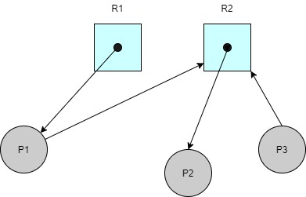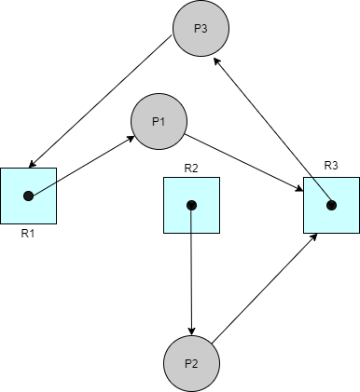
(a) (b)
Trả lời:
- Đồ thị (a) không có deadlock, do đồ thị này có chuỗi an toàn là: <P2, P1, P3> hoặc <P2, P3, P1>.
- Đồ thị (b) có deadlock.
- (Bài tập mẫu) Cho 1 hệ thống có 4 tiến trình P1, P2, P3, P4 và 3 loại tài nguyên R1 (3), R2 (2) R3 (2). P1 giữ 1 R1 và yêu cầu 1 R2; P2 giữ 2 R2 và yêu cầu 1 R1 và 1 R3; P3 giữ 1 R1 và yêu cầu 1 R2; P4 giữ 2 R3 và yêu cầu 1 R1.
- Vẽ đồ thị cấp phát tài nguyên của hệ thống
b. Hệ thống có deadlock không?
c. Tìm chuỗi an toàn (nếu có)
Trả lời:
- Đồ thị cấp phát tài nguyên
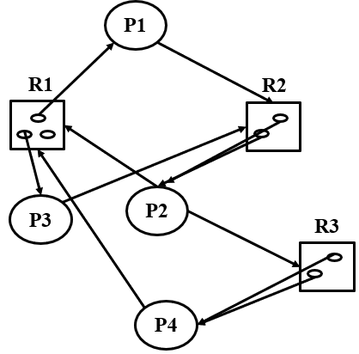
- Hệ thống không bị deadlock do hệ thống có chuỗi an toàn.
- Chuỗi an toàn là: <P4, P2, P3, P1> hoặc <P4, P2, P1, P3>.
- Cho 1 hệ thống có 5 tiến trình P1, P2, P3, P4, P5 và 3 loại tài nguyên R1 (có 3 thực thể), R2 (có 3 thực thể) R3 (có 2 thực thể). P1 giữ 1 thực thể R1 và yêu cầu 1 thực thể R2; P2 giữ 2 thực thể R2 và yêu cầu 1 thực thể R1 và 1 thực thể R3; P3 giữ 1 thực thể R1 và yêu cầu 1 thực thể R2; P4 giữ 2 thực thể R3 và yêu cầu 1 thực thể R1; P5 đang giữ 1 thực thể của R2 và yêu cầu 1 thự thể của R1.
- Vẽ đồ thị cấp phát tài nguyên
- Có bao nhiêu chuỗi an toàn cho hệ thống trên?
- Viết ra tất cả các chuỗi an toàn (nếu có)
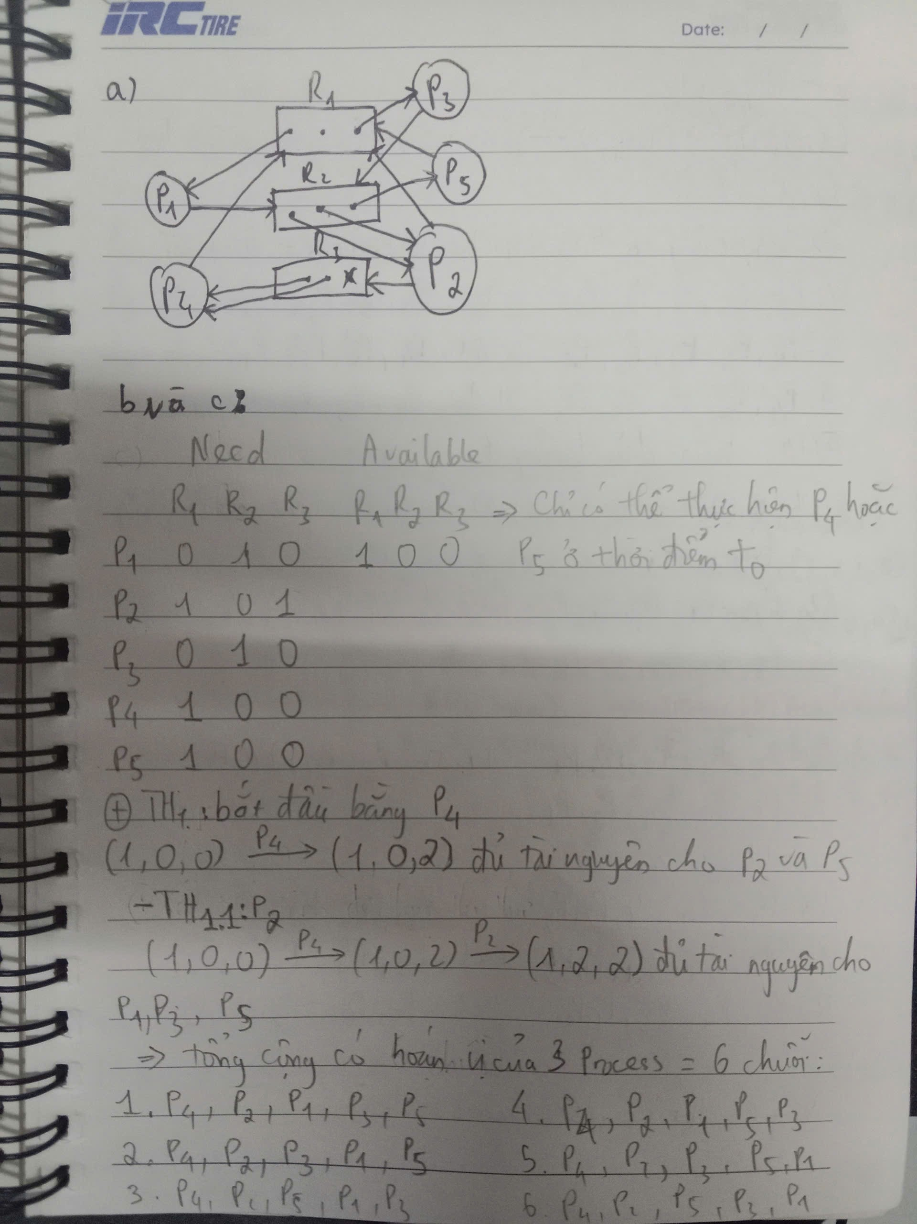
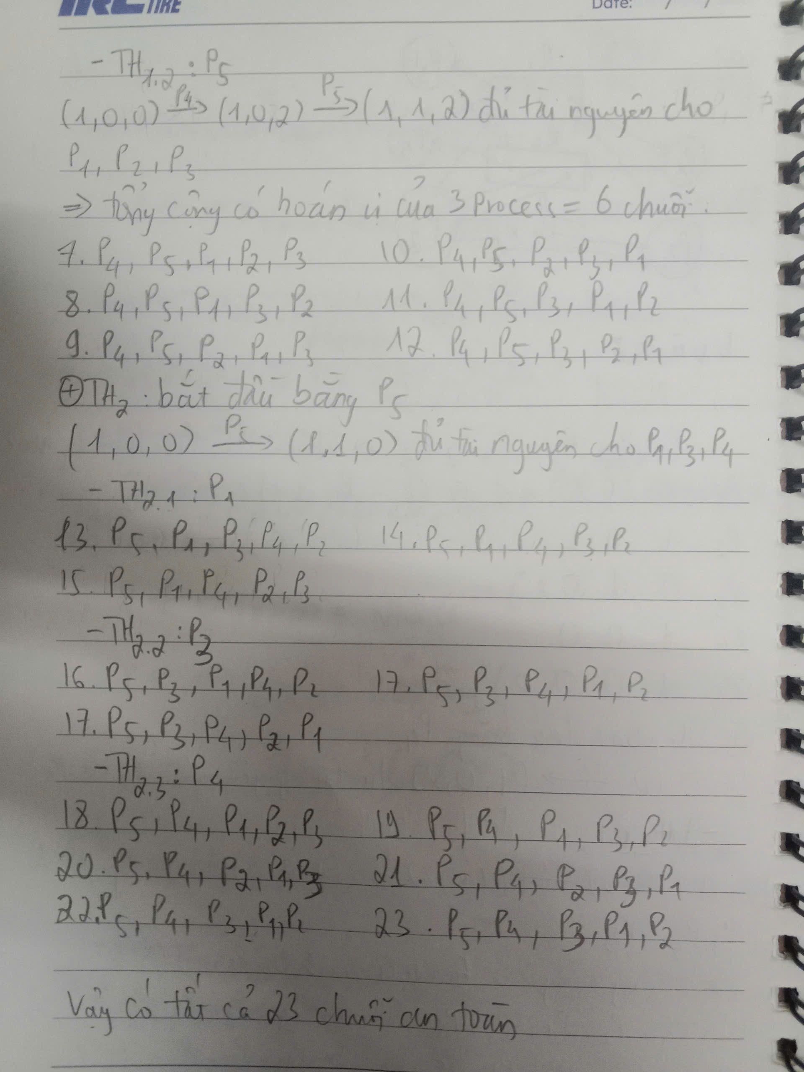
- (Bài tập mẫu) Xét một hệ thống máy tính có 5 tiến trình: P0, P1, P2, P3, P4 và 4 loại tài nguyên: A, B, C, D. Tại thời điểm t0, trạng thái của hệ thống như sau:
 | Allocation |  |  |  | Max
Tiến trình | A | B | C | D | A | B | C | D
P0 | 0 | 0 | 1 | 2 | 0 | 0 | 1 | 2
P1 | 1 | 0 | 0 | 0 | 1 | 7 | 5 | 0
P2 | 1 | 3 | 5 | 4 | 2 | 3 | 5 | 6
P3 | 0 | 6 | 3 | 2 | 0 | 6 | 5 | 2
P4 | 0 | 0 | 1 | 4 | 0 | 6 | 5 | 6
Available
A | B | C | D
1 | 5 | 2 | 0
a. Tìm Need?
b. Hệ thống có an toàn không?
c. Nếu P1 yêu cầu (0,4,2,0) thì có thể cấp phát cho nó ngay không?
Trả lời:
- Ma trận Need
 | Need
Tiến trình | A | B | C | D
P0 | 0 | 0 | 0 | 0
P1 | 0 | 7 | 5 | 0
P2 | 1 | 0 | 0 | 2
P3 | 0 | 0 | 2 | 0
P4 | 0 | 6 | 4 | 2
- Thực hiện giải thuật an toàn
 | Allocation |  |  |  | Max |  |  |  | Need |  |  |  | Available (Work)
 | A | B | C | D | A | B | C | D | A | B | C | D | A | B | C | D
P0 | 0 | 0 | 1 | 2 | 0 | 0 | 1 | 2 | 0 | 0 | 0 | 0 | 1 | 5 | 2 | 0 | P0
P1 | 1 | 0 | 0 | 0 | 1 | 7 | 5 | 0 | 0 | 7 | 5 | 0 | 1 | 5 | 3 | 2 | P2
P2 | 1 | 3 | 5 | 4 | 2 | 3 | 5 | 6 | 1 | 0 | 0 | 2 | 2 | 8 | 8 | 6 | P3
P3 | 0 | 6 | 3 | 2 | 0 | 6 | 5 | 2 | 0 | 0 | 2 | 0 | 2 | 14 | 11 | 8 | P4
P4 | 0 | 0 | 1 | 4 | 0 | 6 | 5 | 6 | 0 | 6 | 4 | 2 | 2 | 14 | 12 | 12 | P1
Hệ thống có chuỗi an toàn <P0, P2, P3, P4, P1> cho nên hệ thống an toàn.

Request P1 (0,4,2,0) ≤ Need P1 (0, 7, 5, 0).
Request P1 (0,4,2,0) ≤ Available (1, 5, 2, 0).
Giả sử hệ thống đáp ứng yêu cầu (0,4,2,0) của P1.
Trạng thái mới của hệ thống:
 | Allocation |  |  |  | Max |  |  |  | Need |  |  |  | Available (Work)
 | A | B | C | D | A | B | C | D | A | B | C | D | A | B | C | D
P0 | 0 | 0 | 1 | 2 | 0 | 0 | 1 | 2 | 0 | 0 | 0 | 0 | 1 | 1 | 0 | 0 | P0
P1 | 1 | 4 | 2 | 0 | 1 | 7 | 5 | 0 | 0 | 3 | 3 | 0 | 1 | 1 | 1 | 2 | P2
P2 | 1 | 3 | 5 | 4 | 2 | 3 | 5 | 6 | 1 | 0 | 0 | 2 | 2 | 4 | 6 | 6 | P3
P3 | 0 | 6 | 3 | 2 | 0 | 6 | 5 | 2 | 0 | 0 | 2 | 0 | 2 | 10 | 9 | 8 | P4
P4 | 0 | 0 | 1 | 4 | 0 | 6 | 5 | 6 | 0 | 6 | 4 | 2 | 2 | 10 | 7 | 12 | P1
Hệ thống mới vẫn có chuỗi an toàn <P0, P2, P3, P4, P1> cho nên hệ thống đáp ứng yêu cầu cấp phát cho P1.
- Xét hệ thống tại thời điểm t₀ có 5 tiến trình: P1, P2, P3, P4, P5; và 4 loại tài nguyên: R1, R2, R3, R4. Xét trạng thái hệ thống như sau:
 | Allocation |  |  |  | Max
Process | R1 | R2 | R3 | R4 | R1 | R2 | R3 | R4
P1 | 0 | 0 | 1 | 2 | 0 | 0 | 3 | 2
P2 | 2 | 0 | 0 | 0 | 2 | 7 | 5 | 0
P3 | 0 | 0 | 3 | 4 | 6 | 6 | 5 | 6
P4 | 2 | 3 | 5 | 4 | 3 | 3 | 5 | 6
P5 | 0 | 3 | 3 | 2 | 0 | 6 | 5 | 2
Available
R1 | R2 | R3 | R4
2 | 1 | 2 | 0
- Tại thời điểm t₀, áp dụng giải thuật banker tìm chuỗi an toàn của hệ thống?
- Tại thời điểm t1, tiến trình P3 yêu cầu thêm tài nguyên (1, 1, 0, 0) thì hệ thống có thể đáp ứng ngay được không? Tại sao?
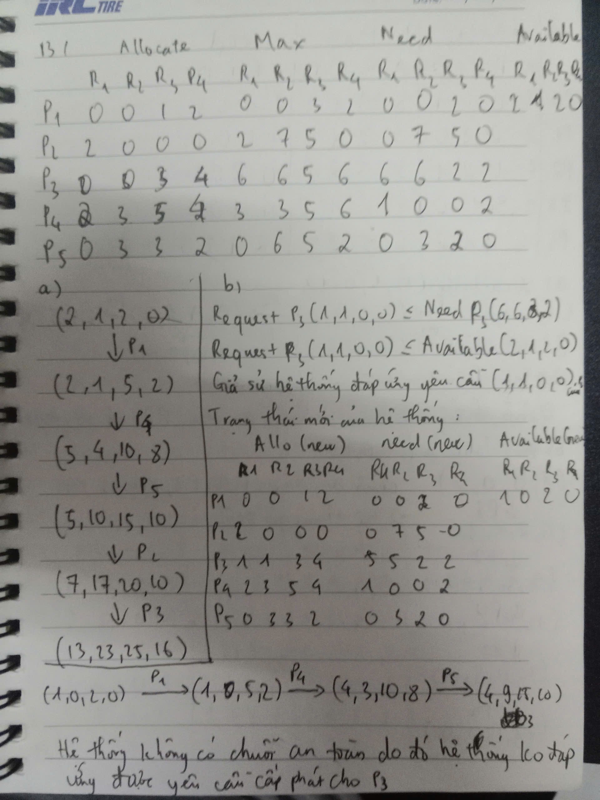
- Sử dụng giải thuật Banker để kiểm tra các trạng thái sau có an toàn hay không? Nếu có thì đưa ra chuỗi thực thi an toàn, nếu không thì nêu rõ lý do không an toàn?
a. Available = (0,3,0,1)
b. Available = (1,0,0,2)
 | Allocation |  |  |  | Max
Tiến trình | A | B | C | D | A | B | C | D
P0 | 3 | 0 | 1 | 4 | 5 | 1 | 1 | 7
P1 | 2 | 2 | 1 | 0 | 3 | 2 | 1 | 1
P2 | 3 | 1 | 2 | 1 | 3 | 3 | 2 | 1
P3 | 0 | 5 | 1 | 0 | 4 | 6 | 1 | 2
P4 | 4 | 2 | 1 | 2 | 6 | 3 | 2 | 5
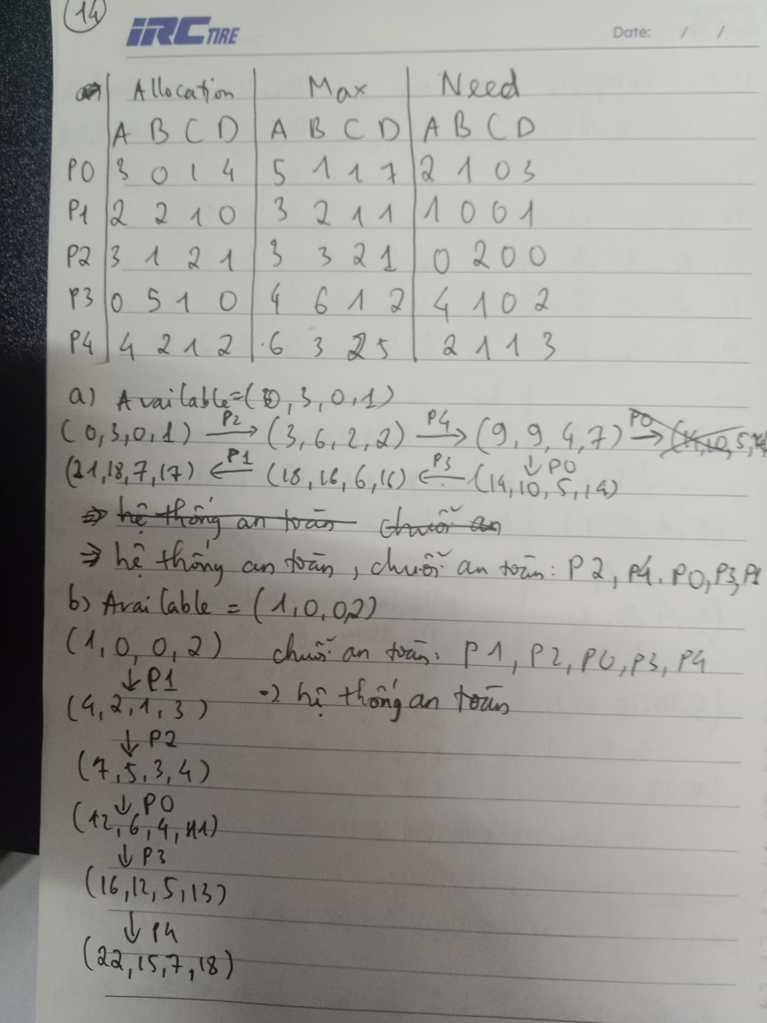
- Trả lời các câu hỏi sau bằng cách sử dụng giải thuật Banker:
a. Hệ thống có an toàn không? Đưa ra chuỗi an toàn nếu có?
b. Nếu P1 yêu cầu (1,1,0,0) thì có thể cấp phát cho nó ngay không?
c. Nếu P4 yêu cầu (0,0,2,0) thì có thể cấp phát cho nó ngay không?
 | Allocation |  |  |  | Max
Tiến trình | A | B | C | D | A | B | C | D
P0 | 2 | 0 | 0 | 1 | 4 | 2 | 1 | 2
P1 | 3 | 1 | 2 | 1 | 5 | 2 | 5 | 2
P2 | 2 | 1 | 0 | 3 | 2 | 3 | 1 | 6
P3 | 1 | 3 | 1 | 2 | 1 | 4 | 2 | 4
P4 | 1 | 4 | 3 | 2 | 3 | 6 | 6 | 5
Available
A | B | C | D
3 | 3 | 2 | 1

